|  |
| --- |
| SYLI |
| Plan entreprise |
|  |

|  |
| --- |
| 18/09/2023 |

**Accord de confidentialité :**

Le lecteur soussigné reconnait que toute information fournie par le groupe SYLI dans le présent plan d’entreprise, autre que les informations relevant du domaine public sont de nature confidentielle et que toute divulgation ou utilisation de cette information par le lecteur peut causer un préjudice ou des dommages graves à L’entreprise. Par conséquent le soussigné s’engage à ne pas les divulguer sans l’autorisation écrite expresse de l’entreprise .

Signature : __________________________________

Nom : ______________________________________

Date : _______________________________________

Il s’agit d’un plan d’affaire il n’implique pas une offre de titres

1. **Résumé :**

Dans le contexte de la Guinée, où l'accessibilité aux pharmacies reste un défi majeur pour de nombreuses localités, le projet SERIBOX se présente comme une réponse novatrice et essentielle. En observant de près ce besoin crucial, nous avons conçu une solution ingénieuse : des guichets automatiques de distribution de médicaments. Ces SERIBOX offrent à la population un accès sans précédent aux médicaments, quel que soit le moment de la journée, et ce, de manière sécurisée. En répondant directement à cette lacune dans l'offre de services de santé, nous visons à garantir que chaque individu puisse obtenir les traitements dont il a besoin, contribuant ainsi à améliorer la santé et le bien-être général de la population.

Pour un début l’entreprise se situera en GUINEE et après quelques années nous allons nous étendre progressivement à l’international. Nous ciblons l’ETAT, les pharmacies, les hôpitaux, l’OMS, les organisations préfectorales.

Pour réaliser cette vision nous avons besoin d’un investissement de 1.848.450.000 qui sera alloué aux développements et à l’expansion de nos infrastructures.

1. **Description de l’entreprise :**

|  |  |
| --- | --- |
| **Nom de l’entreprise** | **SERITECH** |
| **Mission de l’entreprise** | Notre mission est de concevoir des guichets automatiques de distribution de médicaments pour faciliter la vie des patients et des personnelles de santé. |
| **Philosophie de l’entreprise/**  **Valeurs** | Nous avons des valeurs comme l’honnêteté, l’intégrité et l’innovation. |
| **Vision de l’entreprise** | A long terme nous prévoyons d’être une entreprise internationale. |
| **Objectifs et étapes** | Notre objectif est de couvrir les zones de la GUINEE où l’accès aux médicaments pose problème et par la suite nous allons nous étendre au niveau international. |
| **Marché cible** | Nos cibles sont les hôpitaux, l’ETAT, les pharmacies, l’OMS, les organisations préfectorales... |
| **Structure juridique** | Nous optons pour la forme juridique de la société à responsabilité limité (SARL) parce qu’elle permet de créer notre entreprise avec peu de capitaux et que la responsabilité des associés est limitée au montant de leur apport. |

1. **Produits et services :**

|  |  |
| --- | --- |
| **Idée de produit/service** | Nous vendons des guichets automatiques de distribution de médicaments, ils sont fabriqués à l’aide d’un ensemble de composants électroniques, métalliques et plastiques dont chacun a un rôle spécifique. Pour la conception physique, nos fournisseurs sont : quincaillerie, les magasins électroniques |
| **Prestations spéciales** | Accès 24/7 à des médicaments essentiels;  La confidentialité des achats;  La sécurité des transactions;  La mobilité du Guichet; |
| **Caractéristiques uniques** | Interface conviviale pour la sélection de médicaments.  Distribution instantanée des médicaments.  Commandes via une synthèse vocale en langues nationales et internationales.  Numérisation des ordonnances. |
| **Limites et Responsabilité** | Dépendance à l'approvisionnement en médicaments des fournisseurs locaux. |

1. **Analyse SWOT :**

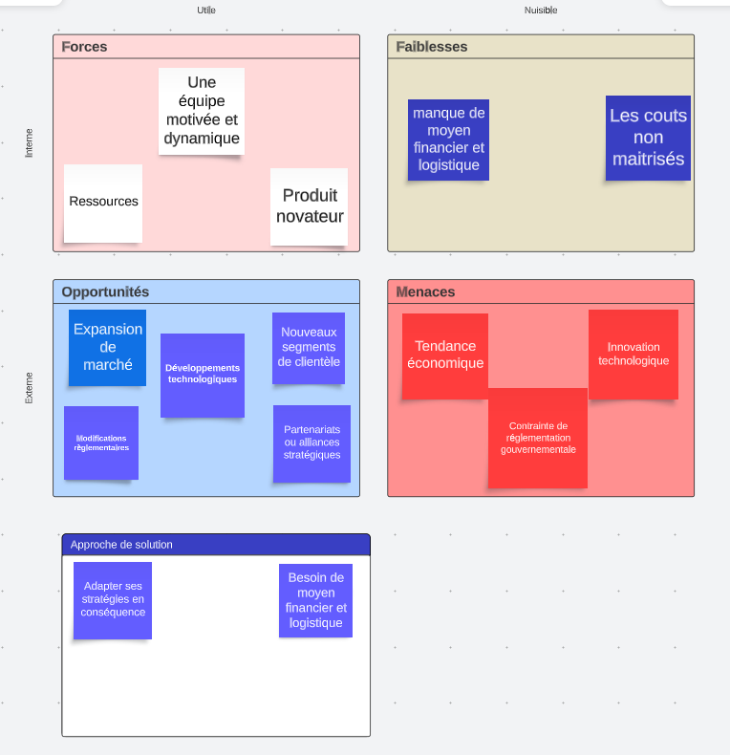

1. **Modèles économiques :**

Nous avons utilisé 3 modèles économiques :

1-Business modèle de la vente classique ou directe :

Avec ce business nous allons produire et vendre directement les SERIBOX aux clients.

2-Business modèle E-commerce :

Avec ce modèle Nous allons promouvoir la vente des SERIBOX sur les sites de commerce en ligne populaires tels que : Amazon et Alibaba.

3- Business modèle de la location :

Ce business consiste à mettre en location les SERIBOX aux clients, ils auront le choix entre le payement mensuel et le payement annuel.